Эссе учителя английского языка МАОУ СОШ №34 Таразановой И.М.
г.Томск

« Моя педагогическая философия»

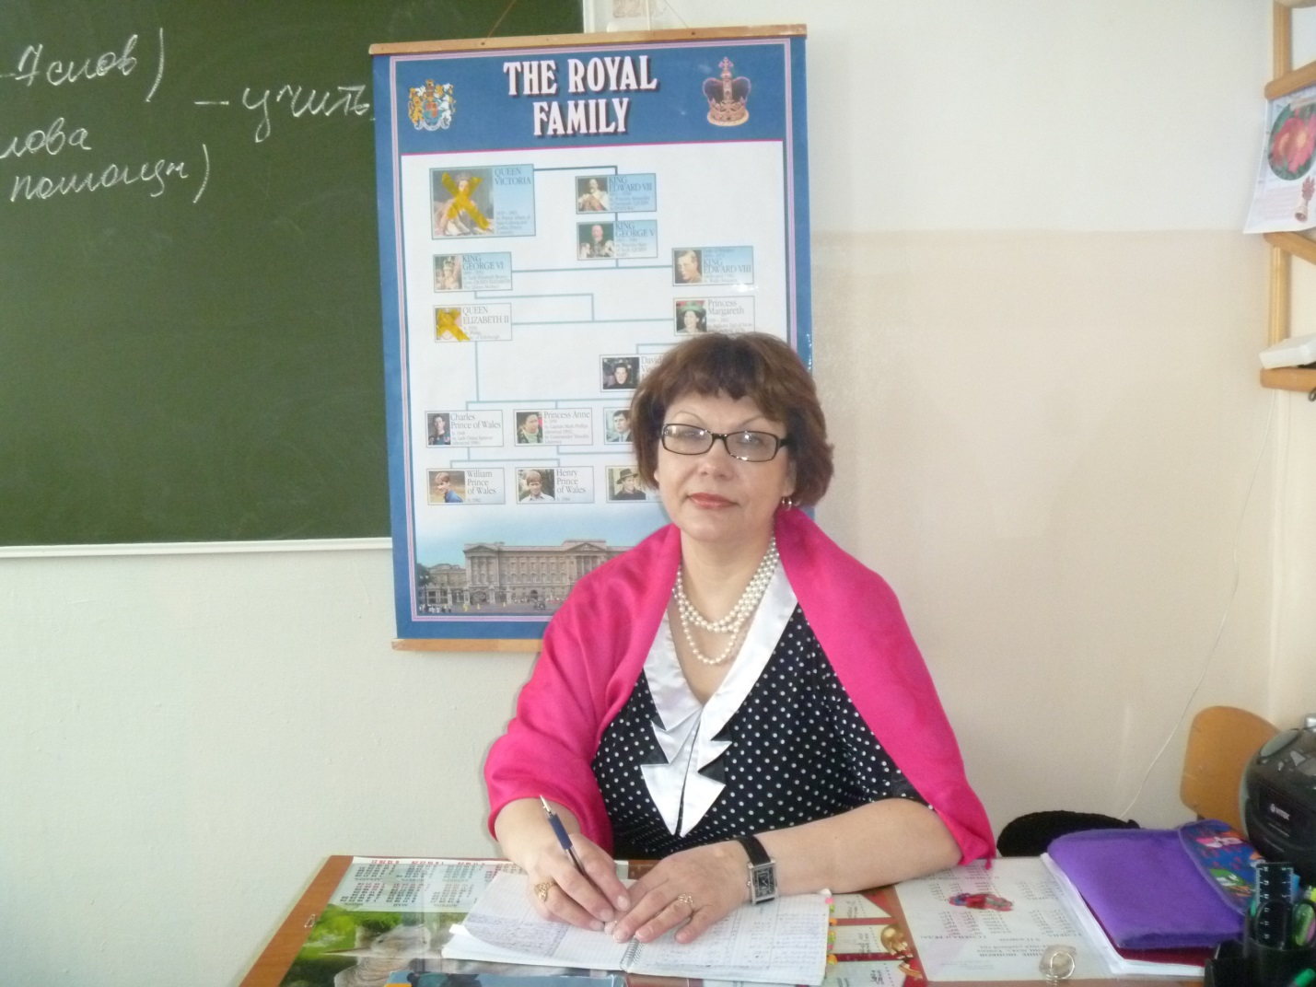

Учитель – три слога.
Не так уж и много,
А сколько умений вмещает оно!
Уменье мечтать!
Уменье дерзать!
Уменье работе себя отдавать!
Уменье учить!
Уменье творить!
Уменье детей беззаветно любить!
Учитель – три слога.
Но как это много!
И это призванье вам Богом дано!

Моей путеводной звездой в выборе профессии учитель стала мой классный руководитель с 5-го класса и она же заслуженный учитель английского языка - Евтушенко Римма Васильевна. Она с таким интересом строила свои уроки английского языка, что на ее уроки мы приходили за полчаса до начала занятий. Встречали её, нашу любимую учительницу. Начинался урок. Мы затихали в ожидании чуда. И оно случалось! Теперь я понимаю, что «чудо» было тщательно и грамотно подготовлено. Ведь сколько надо вложить труда и знаний, чтобы держать в постоянном, заинтересованном напряжении целый класс! Каждый педагог знает, если детям не будет интересно учиться, то трудно добиться хороших результатов. Она всегда находила формы и методы, с помощью которых объясняла доступно сложный грамматически материал, прошло уже столько времени с окончания школы…и нет уже в живых Риммы Васильевны, а я всегда ориентируюсь на ее уникальные уроки, которые помогают иной раз вспомнить любимого учителя и построить свой урок, по крупицам собирая то , как она преподавала нам свои неповторимые уроки с «изюминкой». Она же и рассмотрела во мне способности к иностранному языку, помогла им раскрыться, воспитала уверенность в своих силах, она постоянно заставляла (как я теперь понимаю - это жизненная необходимость в изучении иностранного языка) тренировать память, совершенствоваться. Когда я заняла первое место среди учащихся старших классов в городской Асиновской олимпиаде по английскому языку и 2-е место в областной олимпиаде среди школьников сельской местности в1980г. - то я всерьез стала задумываться о профессии учителя. Мне хотелось, как и мой педагог, Римма Васильевна научить детей полюбить иностранный язык, разговаривать на английском языке, изучать иноязычную культуру, традиции и обычаи другого государства. Я многое от нее переняла, ведь она была не только учителем, которая вкладывала в нас крепкие знания, но она и развивала в нас личности и была еще духовным наставником - для меня она остается Педагогом с большой буквы, которая всю свою трудовую жизнь «сеяла разумное, доброе, вечное» - я стараюсь быть похожей на нее. Наверное, каждый человек неоднократно задавал себе вопрос - Нашел ли ты свое место в жизни? Правильно ли ты выбрал путь? Готов ли ты идти по нему всю жизнь? И выбрав его, идти уже никогда с него не сворачивая ни при каких обстоятельствах. Наверное - «это судьба» -так говорят. Вот и я без прикрас могу сказать, что работа учителем есть мое призвание, ведь в 90-е годы, в трудное время для нашего народа и страны я «уходила» из этой профессии туда, где можно было бы заработать и сделать карьеру, тем не менее, я опять вернулась в школу. Со временем ты понимаешь, что от того какую профессию ты выбрала, легла ли она тебе в душу, зависит мир твоего благоденствия, как радостно стучит сердце при виде учеников на уроке, от их пытливых глаз, радостных улыбок, понимаешь что это и есть счастье. К. Д. Ушинский писал «Если вы удачно выберете труд и вложите в него свою душу, то счастье само отыщет Вас». А счастливого педагога видно сразу, он живет жизнью своих воспитанников, понимает их потребности, налаживает контакт с родителями, вдумчиво относится к тому, что его окружает, стойко переносит все невзгоды беспокойной педагогической жизни. Труд учителя может быть трудным, нелегким, порой отнимающим все физические и моральные силы, но рутинным, скучным его никогда не назовешь. С возрастом и опытом работы к учителю приходит понимание маленьких человеческих душ, но появляется еще непреодолимая тяга быть среди детей «находиться в гуще событий школьной жизни», проще сказать
« жить школой»»
Быть талантливым педагогом от Бога (такими как были К. Ушинский, А. Макаренко, М. Монтессори, А. Дистервег) дано быть не каждому, ведь талант – это счастливая комбинация многих творческих способностей человека в соединении с творческой волей. Талантливый педагог должен быть оригинален, а чтобы быть оригинальным, преподаватель должен идти своим творческим путем, ведь творческий педагог – это драгоценный сплав профессионального и личного. А творческая личность в педагогике – это работа не только по долгу, но и по призванию дарованному свыше. И только с годами ко мне пришел опыт и осознание того, что для меня педагогическая работа - это источник профессионального удовлетворения и радости оттого, что я делюсь с коллегами и учениками знаниями, умениями, опытом. Педагогический опыт приходит поэтапно – вместе с опытом и сформировалось мое кредо, в составе которого и лежит мое отношение к детям «Чтобы быть хорошим преподавателем, нужно любить то, что преподаешь, и любить тех, кому преподаешь» (В. Ключевский.) Я считаю, что нет неспособных детей, просто их нужно заинтересовать, вовлечь в процесс обучения, развить желание и стремление узнать и получить как можно больше знаний по предмету « В каждом человеке есть солнце, только дайте ему светить » (Сократ) . Иногда мои ученики спрашивают меня - почему я стала учителем? И я, не кривя душой, отвечаю, что я люблю свою профессию, свой предмет - английский язык, и очень люблю детей, люблю и сама учиться «Уча других, мы учимся сами» (Сенека). Своей педагогической концепцией я считаю, что когда педагог делает то, что любит, если стремится создать что-то новое, то свет его звезды разгорается все ярче, и каждый раз, когда мы учим или учимся чему-нибудь, что-то в нас меняется и учитель становится одержим поиском оригинальных технологий, новаций, творческих идей. Часто мы все задаемся вопросом - Как же достичь педагогического мастерства? Это, конечно, прежде всего- великий и вдохновенный труд учителя, воспитателя и друга учеников. Педмастерство - это интеллектуальный сосуд, требующий периодического наполнения знаниями, умениями, опытом. Путь к педагогическому мастерству и творчеству «усыпан шипами, среди которых попадаются и розы». Педагогическое мастерство и творчество, как и характер, формируются всей жизнью. Это – трудная, долгая и беспрерывная работа. Педмастерство можно сравнить с искусством обучения - это то, к чему должен стремиться каждый учитель в своей профессии, знать и уметь как мотивировать, так и пробудить ребенка на учебу. «Мы видели, что искусство обучения заключается не в умении сообщить, но в умении возбуждать, будить, оживлять. А как же можно возбуждать без возбуждения, пробуждать дремлющее без самодеятельности, оживлять без жизни?...Это духовная жизнь, которая, разумеется, также отражается на лице (преподавателя), на всем внешнем облике и в жестах» (А. Дистервег)
Так каков же смысл моей педагогической философии?
В жизни существует много профессий, и все они, мы знаем «важны и нужны». Каждый человек должен оставить память после себя, память своими делами. Сейчас в мире все так неоднозначно - меняется мир, одни государства перестают существовать, образуются новые. Так и с профессиями, одни безвозвратно исчезают, на их место приходят другие с новыми названиями, другие становятся привычными, но есть профессии неподвластные времени - и конечно одна из них профессия - Учитель! К учителю всегда и во все времена предъявлялись высокие требования, педагог должен быть ответственным и строгим по отношению к себе и безгранично верен своему делу, быть хорошим воспитателем, обладать большим багажом знаний. А каким же должен быть учитель современный учитель 21 века?
Во-первыхон, конечно, эрудированный всесторонне развитый, образованный человек, знающий свой предмет, он же должен стать другом для своих учеников, не потому, что опускается до уровня детей или же называет их взрослыми, требуя от них взрослых поступков и суждений, а потому, что знает, как найти выход из сложившейся ситуации, опираясь на опыт современной психологии - науки, без которой сегодня учитель невозможен. Во вторых, быть не просто учителем, а быть воспитателем человеческих душ, быть человеком способным увлечь людей своими идеями, способным будить их к получению знаний, то есть к дальнейшему развитию и совершенствованию. И я считаю, что важнейшим компонентом обучения является создание на своих уроках условий взаимного взаимодействия между учениками и учителем, условий для сотрудничества и взаимопомощи. Я думаю, что моя педагогическая философия основывается на точной и четкой системе взглядов учителя, на возможности своей профессии, состоящая из целей, задач, методов, приемов обучения и воспитания. Моя педагогическая философия заключается в моей профессиональной деятельности в том, как я понимаю и отношусь к ней - детям необходимо кроме знаний, которые я им даю, нужна забота, поддержка и если учитель дает это все ребенку, то связь с ним становится многогранной. Современный учитель – своеобразный Друг по отношению к ребенку, который сумеет вовлечь его в работу на уроке. Я считаю, что каждый ребенок талантлив, только нужно рассмотреть его, помочь ему раскрыться. Нужно его поддержать. А что нужно для этого делать? – учить ребенка трудиться, думать, созидать, творить. Учитель должен строить свою работу так, чтобы ученик всегда выступал в соавторстве с тобой, спорил, делился мнениями, выступал, отстаивал свою точку зрения. Для этого уроки должны быть интересными, разнообразными, важно на уроке создать психологический комфорт, чтобы ученики получали удовольствие от урока. Мне всегда приятно слышать слова детей, когда звенит звонок с урока « Как уже звонок? Как быстро прошел урок! Спасибо Вам - было интересно!» А чтобы было интересно, я стараюсь найти формы и методы, с помощью которых можно просто и доступно объяснить материал на своем уроке, чтобы в каждом уроке была та « изюминка», как у моего любимого педагога Риммы Васильевны, нужно только продумать, что и какой метод применить к данному уроку. Я думаю, что неинтересных, непонятных тем - не существует, есть непродуманная работа учителя к уроку. Заранее, при подготовке к урокам продумать и создать атмосферу сотрудничества, правила игры, прочувствовать себя на месте ребенка «Только тот сможет стать настоящим учителем, кто никогда не забывает, что он и сам был ребенком» (В. Сухомлинский)
Я люблю свою работу, несмотря на то, что в современных условиях, чтобы соответствовать изменяющимся потребностям общества, нужно совершенствоваться, постоянно стремится к творчеству в своей профессии - а это значит нужно работать над собой, каждый день и всю жизнь, только тогда ты сможешь стать «Педагогом» с большой буквы.
Поэтому я считаю, что составляющие моей педагогической философии являются:
- Высокий профессионализм в сочетании с человеческими качествами такими как:
У – ум,
Ч – честь,
И – истина,
Т – терпение –
Ежедневно.
Л – любовь и
Ь – мягкость – ежечасно.
Не применить
Какой-то компонент
Для общества –
Опасно!

Работать с будущим Земли
Тебе доверено, учитель!
Будь осторожным,
Детских душ строитель!
(А. Войт)

- саморазвитие и самовоспитание - ставить перед собой задачу и достигать ее, следуя профессиональному девизу « Никакое дело нельзя хорошо сделать, если неизвестно, чего хотят достигнуть» (А.С. Макаренко).
- Не останавливаться на достигнутом, идти вперед,
- искренне радоваться своим удачам и своих учеников, а в случае неудачи – протянуть руку помощи
- Достучаться до каждого сердца
Тех, кого ты решился учить,
И откроется тайная дверца
К душам тех, кого смог полюбить!
И какой-то проспавший мальчишка
Опоздает на первый урок,
И проказница в прошлом девчонка
Пригласит на последний звонок!
И пройдут еще многие годы,
Может сложится чья-то судьба,
И исчезнут и боль, и невзгоды,
Прекратится повсюду стрельба!
А пока будут будни учебы
И ответы звучат у доски,
Без насилия мир и без злобы,
И подаренных роз лепестки!

- постоянно находится в творческом поиске – «Учительство это искусство, труд не менее титанический, чем труд писателя или композитора, но более тяжелый и ответственный. Учитель обращается к душе человеческой не через музыку, как композитор, не с помощью красок, как художник, а впрямую. Воспитывает своими знаниями и любовью, своим отношением к миру»
(Лихачев Д.)

Работа Учителя - для меня это образ жизни, и наверное, спустя годы с начала работы на педагогическом поприще - я могу не стесняясь сказать, что больше всего в жизни мне нравится, так это быть педагогом, обучать детей английскому языку, воспитывать новое поколение, и я буду это делать, так как горжусь своей профессией - пусть это громко сказано, но ведь именно учитель творит Будущее!

